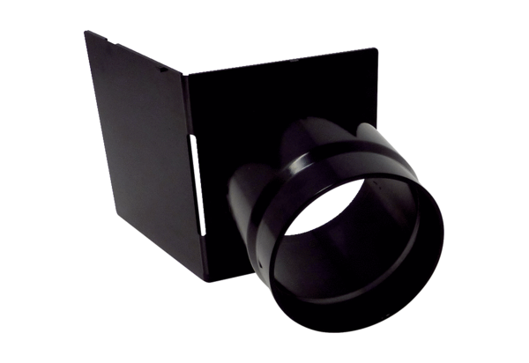Króciec wylotowy ABSK ER GHAsortyment: B
Numer artykułu: E059.2046.0000Producent: MAICO

